Рэкамендуемы ўзрост дзіцяці – малодшы дашкольны ўзрост;
Прыпынак – “Школьная бібліятэка”;
Месца знаходжвання – аг. Сіняўка, вул. Школьная,12;
Характарыстыка аб’екта – вольны час;
Каштоўнасць аб’екта – пазнаваўчая;
Значэнне аб’екта – мясцовае;
Выкарыстанне аб’екта – экскурсія.

Правядзіце выхадныя са сваім дзіцем не перад тэлевізарам, а сузіраючы прыгожае, і гэта для яго можа стаць сапраўднай падзеяй, якая запомніцца надоўга!

Дзяржаўная ўстанова адукацыі
“Сіняўскі яслі-сад Клецкага раёна”

"На спатканне з кнігай"

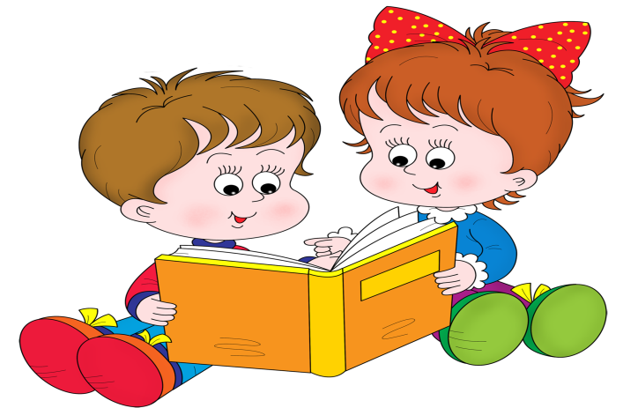

Як вядома дзеці вельмі любяць, калі ім чытаюць казкі, апавяданні, вершы, загадваюць загадкі і інш. Гэта ўсё можна знайсці ў кнізе. Кніга – гэта свет гісторый, цудаў і прыгожага. А дом кнігі – гэта бібліятэка.
Прапануеце дзіцяці схадзіць у бібліятэку. Каб зацікавіць дзіця, дома паглядзіце свае кнігі і раскажыце яму, што ў бібліятэцы вельмі шмат іншых кніг і адну або некалькі мы можам узяць дадому пачытаць. Спытаеце, якія казкі ён больш любіць.
Уважліва разгледзьце з дзіцем будынак, у якім знаходзіцца бібліятэка. Яна размешчана ў асобным будынку школы. На парозе бібліятэкі вас ветліва сустрэне бібліятэкар Войцік Ала Іванаўна. Раскажыце дзецям хто такі бібліятэкар, у чым заключаецца яго праца. Паглядзіце памяшканне бібліятэкі, паліцы, сталы.
Спытайце ў яе пра год адкрыцця і колькасці экзэмпляраў кніг, якія знаходзяцца ў бібліятэцы.
Пагуляйце ў слоўную гульню “Герой якой казкі?”. Называйце дзіцяці героя казкі, ён павінен успомніць назву казкі.
Спытайце ў дзіцяці, якую б кнігу ён хацеў паглядзець і ўзяць дадому.
Для таго, каб узяць кнігу трэба, каб бібліятэкар зарэгістраваў картку чытача.
Разам з дзіцем зарэгіструйце картку і выберыце кнігу па жаданні дзіцяці. Абавязкова раскажыце аб правілах абыходжання з кнігай і вяртанні яе пасля чытання ў бібліятэку. Можаце зрабіць фота дзіцяці ў бібліятэцы.
Дома прапануйце дзіцяці прачытаць кнігу. А ўвечары замаляваць свае ўражанні аб бібліятэцы.

